КОМИТЕТ  РЕСПУБЛИКИ ТАТАРСТАН  ПО ОХРАНЕ ОБЪЕКТОВ КУЛЬТУРНОГО НАСЛЕДИЯ |  | ТАТАРСТАН РЕСПУБЛИКАСЫНЫӉ МӘДӘНИ МИРАС ОБЪЕКТЛАРЫН САКЛАУ КОМИТЕТЫ

ПРИКАЗ БОЕРЫК
№

Об утверждении границ территории объекта культурного наследия регионального значения «Дворец культуры
им. В.И. Ленина», 1951-1954 гг., расположенного по адресу: Республика Татарстан, г. Казань, ул. Копылова, д. 2а

В соответствии с частью 7 статьи 59 Федерального закона от 25 июня 2002 года № 73-ФЗ «Об объектах культурного наследия (памятниках истории и культуры) народов Российской Федерации», Законом Республики Татарстан от 1 апреля 2005 года № 60-ЗРТ «Об объектах культурного наследия в Республике Татарстан», в целях сохранения и государственной охраны объектов культурного наследия регионального значения и их территорий, как объектов градостроительной деятельности особого регулирования, на основании заключения государственной историко-культурной экспертизы от 23.01.2026 п р и к а з ы в а ю:

- Утвердить границы территории объекта культурного наследия регионального значения «Дворец культуры им. В.И. Ленина», 1951-1954 гг., расположенного по адресу: Республика Татарстан, г. Казань, ул. Копылова, д. 2а.
- Отделу учета объектов культурного наследия и градостроительной деятельности обеспечить внесение сведений о границах территории указанного объекта культурного наследия в Единый государственный реестр недвижимости и единый государственный реестр объектов культурного наследия (памятников истории и культуры) народов Российской Федерации.
- Контроль за исполнением настоящего приказа оставляю за собой.

Председатель И.Н. Гущин

Приложение
к приказу Комитета
Республики Татарстан по охране объектов культурного наследия
от __________ 2026 № _____

Границы территории
объекта культурного наследия регионального значения
«Дворец культуры им. В.И. Ленина», 1951-1954 гг.,
расположенного по адресу: Республика Татарстан, г. Казань, ул. Копылова, д. 2а

Карта (схема)
границ территории объекта культурного наследия регионального значения
«Дворец культуры им. В.И. Ленина», 1951-1954 гг.,
расположенного по адресу: Республика Татарстан, г. Казань, ул. Копылова, д. 2а
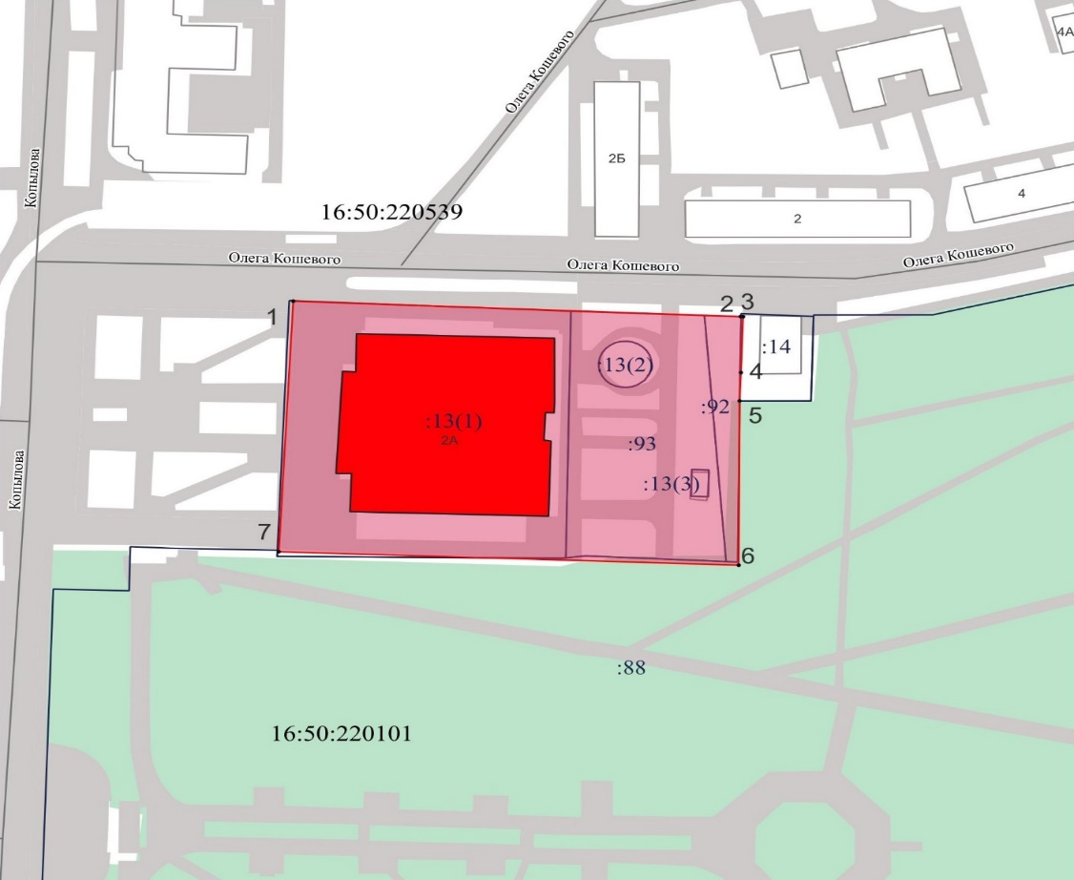
Масштаб 1: 2 000
Условные обозначения:
 | граница территории объекта культурного наследия регионального значения «Дворец культуры им. В.И. Ленина», 1951-1954 гг., расположенного по адресу: Республика Татарстан, г. Казань, ул. Копылова, д. 2а
 | объект культурного наследия регионального значения «Дворец культуры им. В.И. Ленина», 1951-1954 гг
 | территория объекта культурного наследия регионального значения «Дворец культуры им. В.И. Ленина», 1951-1954 гг.
 | характерная точка границы территории объекта культурного наследия
:88 | обозначение кадастрового номера земельного участка
Картографическое описание
границ территории объекта культурного наследия регионального значения «Дворец культуры им. В.И. Ленина», 1951-1954 гг., расположенного по адресу: Республика Татарстан, г. Казань, ул. Копылова, д. 2а.

Границы территории объекта культурного наследия регионального значения «Дворец культуры им. В.И. Ленина», 1951-1954 гг., расположенного по адресу: Республика Татарстан, г. Казань, ул. Копылова, д. 2а, проходят:

Прохождение границы |  | Описание прохождения границы
от точки | до точки | Описание прохождения границы
1 | 3 | от точки 1, расположенной у северо-западного угла границы земельного участка с кадастровым номером 16:50:220101:13 вдоль ул. Олега Кошевого, в восточном направлении до точки 3, расположенной на земельном участке с кадастровым номером 16:50:220101:14  у северо-восточного угла границы земельного участка  с кадастровым номером 16:50:220101:92;
3 | 6 | от точки 3 в южном направлении вдоль границы земельного участка с кадастровым номером 16:50:220101:92 до точки 6, расположенной на земельном участке 16:50:220101:88 у юго-восточного угла земельного участка 16:50:220101:92;
6 | 7 | от точки 6 в западном направлении вдоль северной границы парка «Крылья Советов» до точки 7, расположенной на земельном участке с кадастровым номером 16:50:220101:13 у юго-западного его угла;
7 | 1 | от точки 7 в северном направлении вдоль земельного участка с кадастровым номером 16:50:220101:13 до точки 1.

Таблица характерных точек
границ территории объекта культурного наследия регионального значения «Дворец культуры им. В.И. Ленина», 1951-1954 гг., расположенного по адресу: Республика Татарстан, г. Казань, ул. Копылова, д. 2а

№  точки | Координаты точки в местной системе координат (МСК-16)
№  точки | X | Y
1 | 483005.48 | 1303399.36
2 | 483000.11 | 1303535.31
3 | 483000.08 | 1303536.06
4 | 482980.55 | 1303535.41
5 | 482970.64 | 1303535.00
6 | 482913.22 | 1303534.74
7 | 482917.94 | 1303394.98
1 | 483005.48 | 1303399.36

